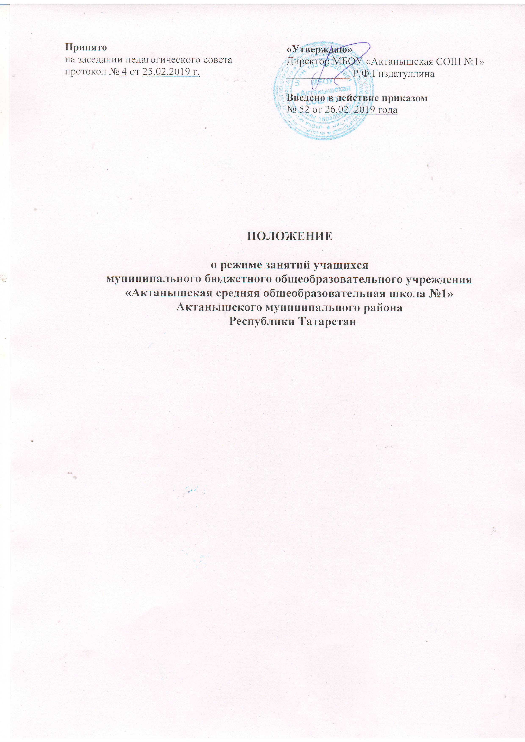

1.Общие положения.
1.1.Настоящее положение определяет режим занятий учащихся в МБОУ«Актанышская средняя общеобразовательная школа №1» Актанышского муниципального района Республики Татарстан(далее-школа)
1.2.Настоящее положение разработано в соответствии с Федеральным законом «Об образовании в Российской Федерации» от 29 декабря 2012 года № 273-ФЗ; постановлением Главного государственного санитарного врача Российской Федерации от 29 декабря 2010 года №189 «Об утверждении СанПиН2.4.2.2821-10 «Санитарно-эпидемиологические требования к условиям и организации обучения в общеобразовательных учреждениях» (зарегистрирован в Минюсте России 3 марта 2011 года.

2.Образовательный процесс
2.1.Учебный год в школе начинается 1 сентября. Если этот день приходится на выходной день, то в этом случае учебный год начинается в первый ,следующий за ним,рабочий день.
2.2.Продолжительность учебного года в 1 классе – 33 недели, во 2-4 классах – не менее 34 недель,в 9,11 классах- не менее 34 недель,в 5-8,10 классах – не менее 35 недель.
2.3.Продолжительность каникул в течение учебного года составляет не менее 30 календарных дней,летом-не менее 8 недель.Для учащихся первых классов устанавливаются дополнительные недельные каникулы.
2.4.Учебный план рассчитан на
в1 класс – 5 дневная рабочая неделя,
во 2-11 классах - 6 дневная рабочая неделя

Продолжительность уроков в 1 классе составляет :
1 четверть (сентябрь-октябрь): 3 урока по 35 минут
2 четверть (ноябрь-декабрь): 4 урока по 35 минут
3-4 четверти (январь-май): 4 урока по 40 минут
2-11 классы – по 45 минут
2.5.Начало занятий в 8.00,окончание –в 14.30 согласно расписания звонков,утвержденного приказом директора школы.
2.6.Продолжительность перемены 10-20 минут.
2.7.Образовательный процесс в школе осуществляется на основе учебного плана, разрабатываемого школой самостоятельно в соответствии с примерным учебным планом, календарного учебного графика и регламентируется расписанием занятий,утвержденным приказом директора школы.
2.8.Между началом факультативных занятий и последним уроком предусматривается перерыв продолжительностью не менее 40 минут.
2.9.Учащиеся должны приходить в Школу не позднее 7.45 часов.Опоздание на уроки недопустимо.
2.10.Горячее питание учащихся организуется на всех переменах в соответствии с графиком, утвержденным на учебный год директором школы.

3.Требование к учебной нагрузке учащихся
3.1.Занятия организованы в 1 смену.
3.2.Количество часов, отведенных на освоение учащимися учебного плана ,состоящего из обязательной части и части, формируемой участниками образовательного процесса ,не превышает в совокупности величину недельной образовательной нагрузки.
3.3.Величину недельной учебной нагрузки (количество учебных занятий),реализуемую через урочную деятельность, определяют в соответствии с таблицей

классы | Максимально допустимая недельная нагрузка в академических часах при 6-дневной неделе | Максимально допустимая недельная нагрузка в академических часах при 5-дневной неделе
1 |  | 21
2-4 | 26
5 | 32
6 | 33
7 | 35
8-9 | 36
10-11 | 37

3.4.В школе сформированы классы с реализацией дополнительной подготовки учащихся по профильным предметам на ступени среднего общего образования.
3.5.Расписание уроков составляется с учетом дневной и недельной умственной работоспособности учащихся и шкалой трудности учебных предметов.
3.6.В течение учебного дня не следует проводить более одной контрольной работы. Контрольные работы рекомендуется проводить на 2-4 –м уроках.
3.7.Объем домашних заданий должен быть таким, чтобы затраты времени на его выполнение не превышали (в астрономических часах):во 2-3 классах-1.5 ч.,в 4-5 классах-2 ч.,в 6-8 классах-2.5 ч.,в 9-11 классах-до 3.5 ч.
3.8.Освоение образовательных программ основного общего, среднего общего образования завершается обязательной итоговой аттестацией учащихся.

4.Вступление в силу, внесение изменений и дополнений в настоящее положение.

4.1Настоящее положение вступает в силу со дня утверждения.
4.2.Внесение поправок и изменений производится на заседаний педсовета.
4.3.Настоящее положение действительно до принятия новой редакции.

